Муниципальное автономное оразовательное учреждение

детский сад № 134 города Тюмени

консультация

для родителей и педагогов

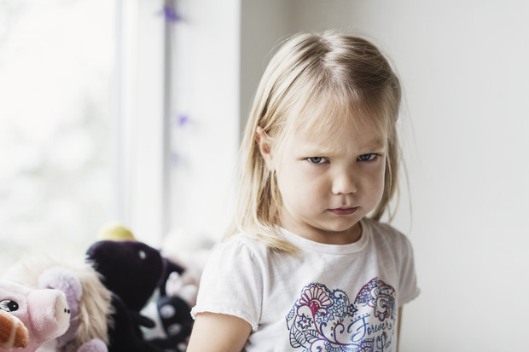

Упрямый ребёнок:

Как установить границы дозволенного

подготовила педагог-психолог

журавлёва наталья юрьевна

октябрь, 2020

Часто родители сталкиваются с противостоянием детей, отказом что-либо сделать. Упрямство детей чаще всего обусловлено тем, что дети не представляют себе последствия своих поступков и не знают, как вести себя по-другому. Упрямых детей трудно воспитывать и сложно дисциплинировать. Настойчивое сопротивление, столь характерное для них, является одной из черт поведения, которые выводят родителей из эмоционального равновесия. Что в таком случае делать родителям, как воспитывать своенравного ребёнка?
Конечно, мы можем пресечь не желаемое поведение с помощью запретов, объяснений логических последствий. Однако этих методов явно недостаточно, чтобы научить ребёнка тем навыкам, которые нужны ему, чтобы вести себя лучше. Необходимо сделать шаг в воспитательном процессе: нужно преподать навыки, необходимые для приемлемого поведения. При этом рассказать детям о том, как справляться с трудной ситуацией без обучения навыкам, для большинства детей недостаточно. Упрямые дети овладевают социальными навыками с трудом. Ребёнок на словах может сказать, как надо себя вести, но не может этого сделать на практике. Необходима тренировка и дополнительные инструкции. Для этого нужно разделить новый навык на несколько шагов, удобных для изучения, затем проиграть по ролям варианты приемлемого поведения и предоставить возможность для практики.
Предлагаю рассмотреть каждый шаг в процессе тренировки навыков.
1 метод. Исследование различных вариантов действий. Иногда дети себя плохо ведут, потому что просто не знают о других более эффективных способах разрешать проблемы или вести себя приемлемо. Рассматривать варианты поведения в ситуации проявления противостояния или агрессии желательно с помощью педагогов или родителей. Так как не все дети могут обдумывать возможные варианты, делать логические выводы и заглядывать в будущее. Поэтому предлагать большую часть вариантов поведения приходится взрослым. Причем можно обсуждать варианты не только в случае возникновения проблем, но и тогда, когда никакого проступка не было. Выполняйте следующие шаги:
- Вместе с ребёнком исследуйте возможные приемлемые варианты выбора при разрешении проблемы или трудной ситуации.
- Обсудите последствия неверных вариантов выбора и непослушания.
- Поощрите ребёнка к совершению наилучшего выбора (или нескольких).
- Репетируйте применение нового навыка: «Так что ты будешь делать, если…».
2 метод. Разбивка навыка на удобные для изучения элементы.
Важнейшая часть обучения детей новым навыкам – сделать изучаемое понятным. Это включает разбивку навыка на отдельные элементы, удобные для усвоения, а затем последовательную отработку каждого из них. Например, если ребёнок перебивает взрослых, то взрослым можно ему предложить следующую последовательность действий:
- Если человек занят разговором, мы хотим, чтобы ты молча подошёл к нему и постарался поймать его взгляд.
- Затем ты должен дождаться паузы и сказать один раз «извините» и дождаться, когда на тебя обратят внимание.
- Когда человек на тебя посмотрит, тогда твоя очередь говорить.
- Теперь мы будем тренировать твой новый навык. Если ты забудешь и будешь перебивать, мы попросим тебя начать сначала и попробовать ещё раз. Если станешь перебивать нас намеренно, мы попросим тебя отправиться в свою комнату на тайм-аут. Это ясно?
Повторяйте упражнение, тренируйте ребёнка, обучайте его новым навыкам постепенно.
3 метод. Моделирование примеров, корректирующих поведение.
Иногда детям необходимо увидеть, услышать, почувствовать и пережить на опыте тот навык, который им, по нашему мнению, нужно изучить. Моделирование примеров, влияющих на поведение – это простая, но мощная педагогическая техника, особенно подходящая для дошкольников. Его хорошо использовать, когда имел место проступок, когда требуется коррекция поведения, а также для обучения навыкам безопасного поведения в разных ситуациях. Если проступка не было, и вы обучаете ребёнка нужному навыку, то делайте следующие шаги:
- Смоделируйте то коррективное поведение, которому вы хотите научить ребёнка.
- Поощрите ребёнка «попробовать снова», применяя коррективное поведение.
- Отметьте правильность выполнения и похвалите за успехи.
Если вы преподаёте навык после досадного происшествия или проступка, используйте следующие шаги:
- Составьте твёрдое ограничительное сообщение.
- Смоделируйте коррективное поведение. Можно использовать специально подобранные сказки, рассказы, мультфильмы, сюжеты фильмов.
- Поощрите ребёнка «попробовать снова», используя предложенную модель.
- Зафиксируйте правильное выполнение упражнения. И похвалите за успехи.
4 метод. «Попробуй снова!»
Изучение новых навыков требует практики. «Попробуй снова» - это простой, конкретный и в высшей степени эффективный обучающий метод, обеспечивающий детям ту практику, которая нужна им для усвоения преподаваемых нами навыков. Сделайте следующие шаги:
- После инцидента или незначительного проступка составьте ясное ограничительное сообщение.
- Смоделируйте коррективное поведение.
- Поощрите ребёнка «попробовать снова», применяя предложенный образец. Вашему ребёнку предоставляется ещё одна возможность продемонстрировать, что он способен сделать лучший выбор и слушаться. Если вместо этого ребёнок сопротивляется, переходите к ограниченному выбору или логическим рассуждениям о последствиях неверного выбора.
- Зафиксируйте правильное выполнение упражнения. И похвалите за успехи.
5 метод. Отмечайте хорошие поступки.
У всех детей есть естественная мотивация к освоению новых навыков, и для них важно, чтобы их успехи были отмечены значимыми для них людьми. Им не требуются лакомства, игрушки и определённые награды, чтобы стараться совершенствовать свои умения. Они и так жаждут показать, что умеют делать. Приобретение навыков – первоочередная развивающая задача в раннем и среднем детском возрасте. Мощной и действенной мотивацией является наша способность отмечать хорошие поступки. Ловите детей на хорошем поведении и давайте знать, что вы его заметили.
Важно помнить, что говорить детям о том, что они должны делать – совсем не то же самое, что преподать навык. Предоставить информацию – важный первый шаг в процессе тренировки навыков, но только для многих детей её явно недостаточно, чтобы ими овладеть. Детям нужно показать, что конкретно и как нужно сделать, и часто требуются практика и дополнительные инструкции, прежде чем они овладеют умением, которому мы пытаемся их научить. Этот процесс сначала чаще сопровождается неудачами, чем успехами.
Если вы хотите удите с дисциплинарного «бега по кругу», вы должны научить ребёнка навыкам, которые нужны, чтобы вести себя по-другому, предоставить ему возможность практиковаться, подмечать правильные поступки и хвалить его за успехи.

Консультация подготовлена по материалам книги Роберта Дж. Маккензи «Упрямый ребёнок: как установить границы дозволенного». – М.: Издательство «Э», 2017. – 352 с.

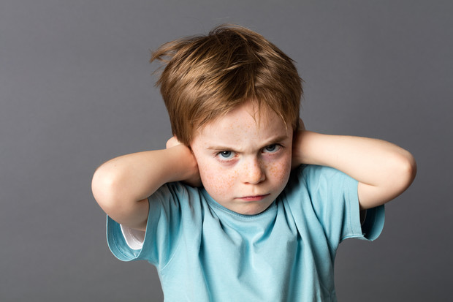
Фото
Фото
Getty Images/Tetra images RF
Отличный ход для сглаживания острых углов — игра. Вариантов масса: предложите ребенку поменяться ролями (теперь он взрослый). Увидите, как быстро он включится в игру и, сам того не замечая, выполнит все просьбы.
Еще одна хитрость на случай, если малыш начал упрямиться: пусть он выберет решение из предложенных вами вариантов. Например, отказывается завтракать. Спросите у него, что бы он с удовольствием попробовал: любимый бутерброд Бэтмена или королевский десерт? Малыш вряд ли откажется, потому что вы а) проявили уважение; б) выбор будет за ним; в)он заинтригован.
Часто дошкольники медленно одеваются. Поторопить их легче простого: устройте соревнования на скорость и вручите символический приз за победу.
С малышом 3-4 лет нужно уметь «договариваться». Обращаясь к нему с улыбкой, загадочным тоном начните фразу со слов «А давай? (почитаем книги, уложим спать кукол и т.д.)», а заканчивайте уточняющим вопросом «Договорились?»
Как видно из примеров, при желании можно переиграть строптивое чадо. Те родители, которым это удается, кто не подавляет инициативу ребенка, а выстраивает отношения, поступают мудро — их ребенок вырастает в комфортного для общества человека, но при этом не теряет своих сильных качеств и самобытности.
Больше советов психологов о воспитании детей — в нашем канале на Яндекс.Дзен.

Материалы по теме

